EXPLOITATION DE SCHÉMAS ÉLECTRIQUES DE TYPE CITROËN OU P.S.A. :

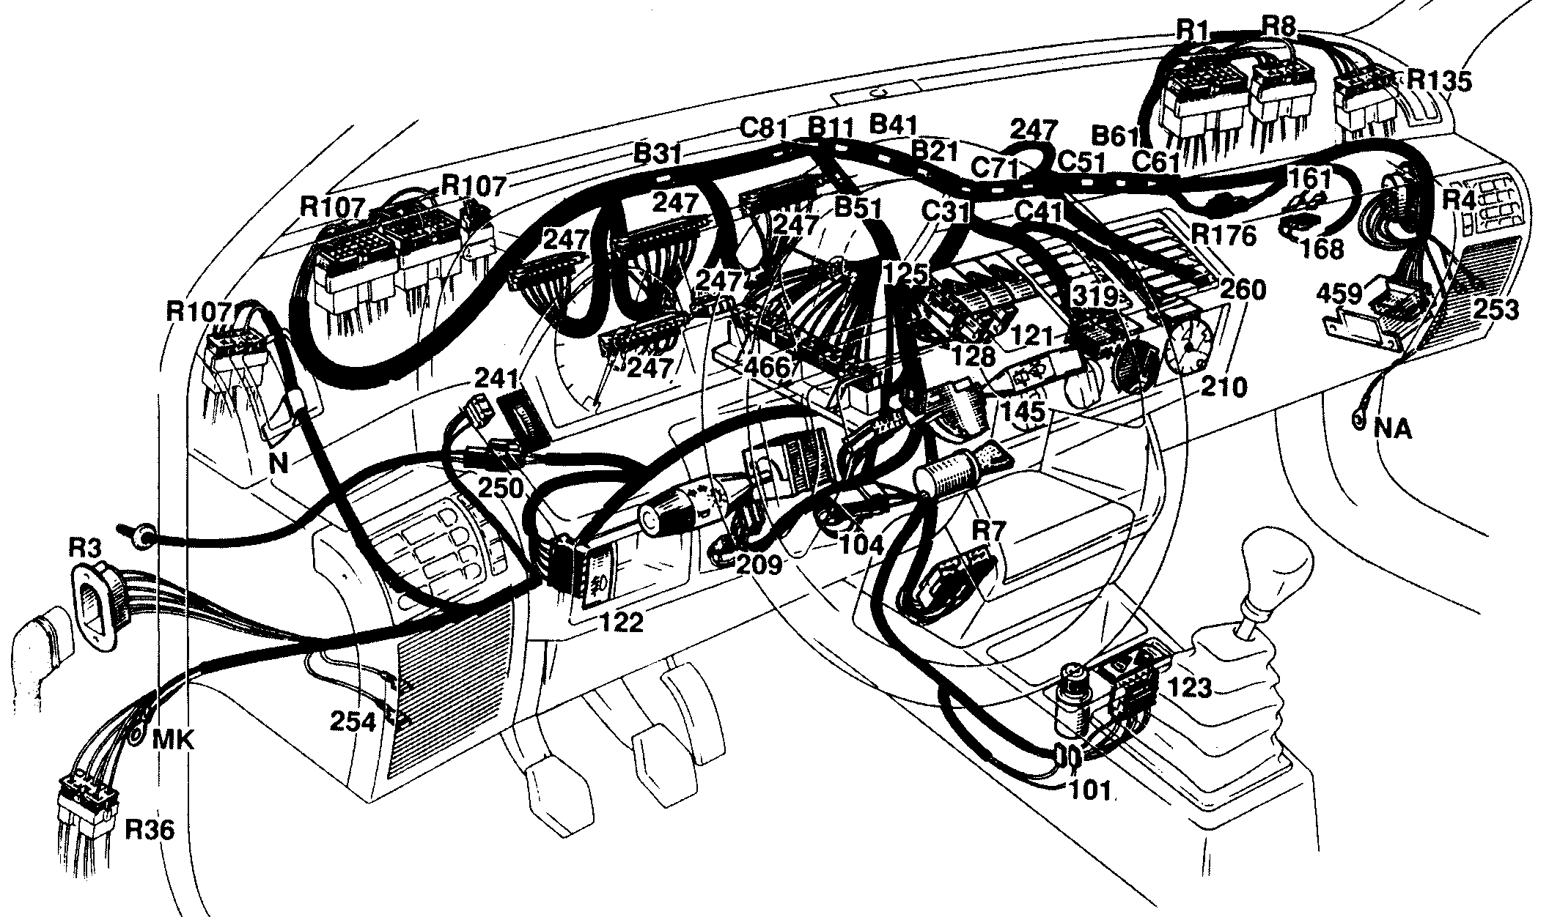

Objectif Pédagogique Opérationnel :
- Exploiter un schéma électrique de type CITROËN ou P.S.A.

Nom de l’élève
Classe
Date de réalisation du T.P | ............./............./...........
Durée du T.P | 4 heures
Date de mise à jour : 01/09/01 | Fichier : E1  T.P E1

EXPLOITER DES SCHÉMAS ÉLECTRIQUES DE TYPE CITROËN ou P.S.A :
Actigramme : |  | Organigramme :
Référence : Référentiel des activités professionnelles : Propositions de Janvier 2001
 | COMPÉTENCES TERMINALES ATTENDUES |  |  | MATÉRIEL
S 21 | FONCTIONS LIÉES AU TRAITEMENT DE L’INFORMATION |  | SUPPORTS | ET
S 22 | SYSTÈMES AUTOMATISÉS |  |  | DOCUMENTS
S 31.1 | MOTORISATION : TRANSFORMATION DE L’ÉNERGIE |  | Véhicule  école (XM) | Multimètre et documentation constructeur.
S 31.2 | MOTORISATION : ALIMENTATION EN CARBURANT ET EN AIR |  | Véhicule  école (XM) | Multimètre et documentation constructeur.
S 31.3 | MOTORISATION : ALLUMAGE |  | Véhicule  école (XM) | Multimètre et documentation constructeur.
S 31.4 | MOTORISATION : ANTIPOLLUTION |  | Véhicule  école (XM) | Multimètre et documentation constructeur.
S 32 | TRANSMISSION |  | Véhicule  école (XM) | Multimètre et documentation constructeur.
S 33 | LIAISON AU SOL |  | Véhicule  école (XM) | Multimètre et documentation constructeur.
S 34 | FREINAGE |  | Véhicule  école (XM) | Multimètre et documentation constructeur.
S 35 | PRODUCTION ET UTILISATION DE L’ÉNERGIE ÉLECTRIQUE | * | Véhicule  école (XM) | Multimètre et documentation constructeur.
S 36 | PRODUCTION ET UTILISATION DES ÉNERGIES AUXILIAIRES |  | Véhicule  école (XM) | Multimètre et documentation constructeur.
S 37 | CONFORT - AIDE A LA CONDUITE - SÉCURITÉ |  | Véhicule  école (XM) | Multimètre et documentation constructeur.
S 41 | COMMUNICATION - COMMERCIALISATION |  | Véhicule  école (XM) | Multimètre et documentation constructeur.
S 42 | ORGANISATION DE LA MAINTENANCE |  | Véhicule  école (XM) | Multimètre et documentation constructeur.
S 43 | QUALITÉ |  | Véhicule  école (XM) | Multimètre et documentation constructeur.
S 44 | PRÉVENTION DES RISQUES PROFESSIONNELS |  | Véhicule  école (XM) | Multimètre et documentation constructeur.
 | C 1 COMMUNIQUER - S’INFORMER |  | Véhicule  école (XM) | Multimètre et documentation constructeur.
C 1.1 | Conduire un entretien d’accueil avec un client dans un S.A.V. |  | Véhicule  école (XM) | Multimètre et documentation constructeur.
C 1.2 | Informer le client et l’entreprise sur la nature de l’intervention |  | Véhicule  école (XM) | Multimètre et documentation constructeur.
C 1.3 | Collecter les données techniques | * | Véhicule  école (XM) | Multimètre et documentation constructeur.
C 1.4 | Conduire un entretien de restitution du véhicule au client |  | Véhicule  école (XM) | Multimètre et documentation constructeur.
 | C 2 TRAITER - DÉCIDER |  | Véhicule  école (XM) | Multimètre et documentation constructeur.
C 2.1 | Organiser son poste de travail |  | Véhicule  école (XM) | Multimètre et documentation constructeur.
C 2.2 | Diagnostiquer |  | Véhicule  école (XM) | Multimètre et documentation constructeur.
 | C 3 RÉALISER |  | Véhicule  école (XM) | Multimètre et documentation constructeur.
C 3.1 | Réaliser une intervention |  | Véhicule  école (XM) | Multimètre et documentation constructeur.
 | C 4 ÉVALUER |  | Véhicule  école (XM) | Multimètre et documentation constructeur.
C 4.1 | Évaluer la qualité |  | Véhicule  école (XM) | Multimètre et documentation constructeur.

TRAVAIL DEMANDÉ :

TRAVAIL PRÉLIMINAIRE :

- A l’aide du dossier ressources, compléter le document E 1-4.

TRAVAIL A EFFECTUER A L’ATELIER :

- Compléter les documents E 1-8 et 1-9.
- Identifier sur véhicule la sonde de T° d’eau moteur pour la climatisation.

A chaque intervention, faîtes valider votre travail par votre professeur

TRAVAIL PRÉLIMINAIRE :
- 1/ : Indiquez à l’aide du schéma de la page E 1-6, le nom et le rôle des éléments repérés A.

- 2/ : Indiquez à l’aide du schéma de la page E 1-6, le nom et le rôle de l’élément repéré B.

- 3/ : Indiquez la consommation des 4 bougies de préchauffage sous une tension de 14V avec R _{bougie} = 0.8 x à 40°. (Faites apparaître vos calculs).

- 4/ : Indiquez l’énergie dissipée pour l’alimentation des bougies de préchauffage durant une période de 40s. (Faites apparaître vos calculs).

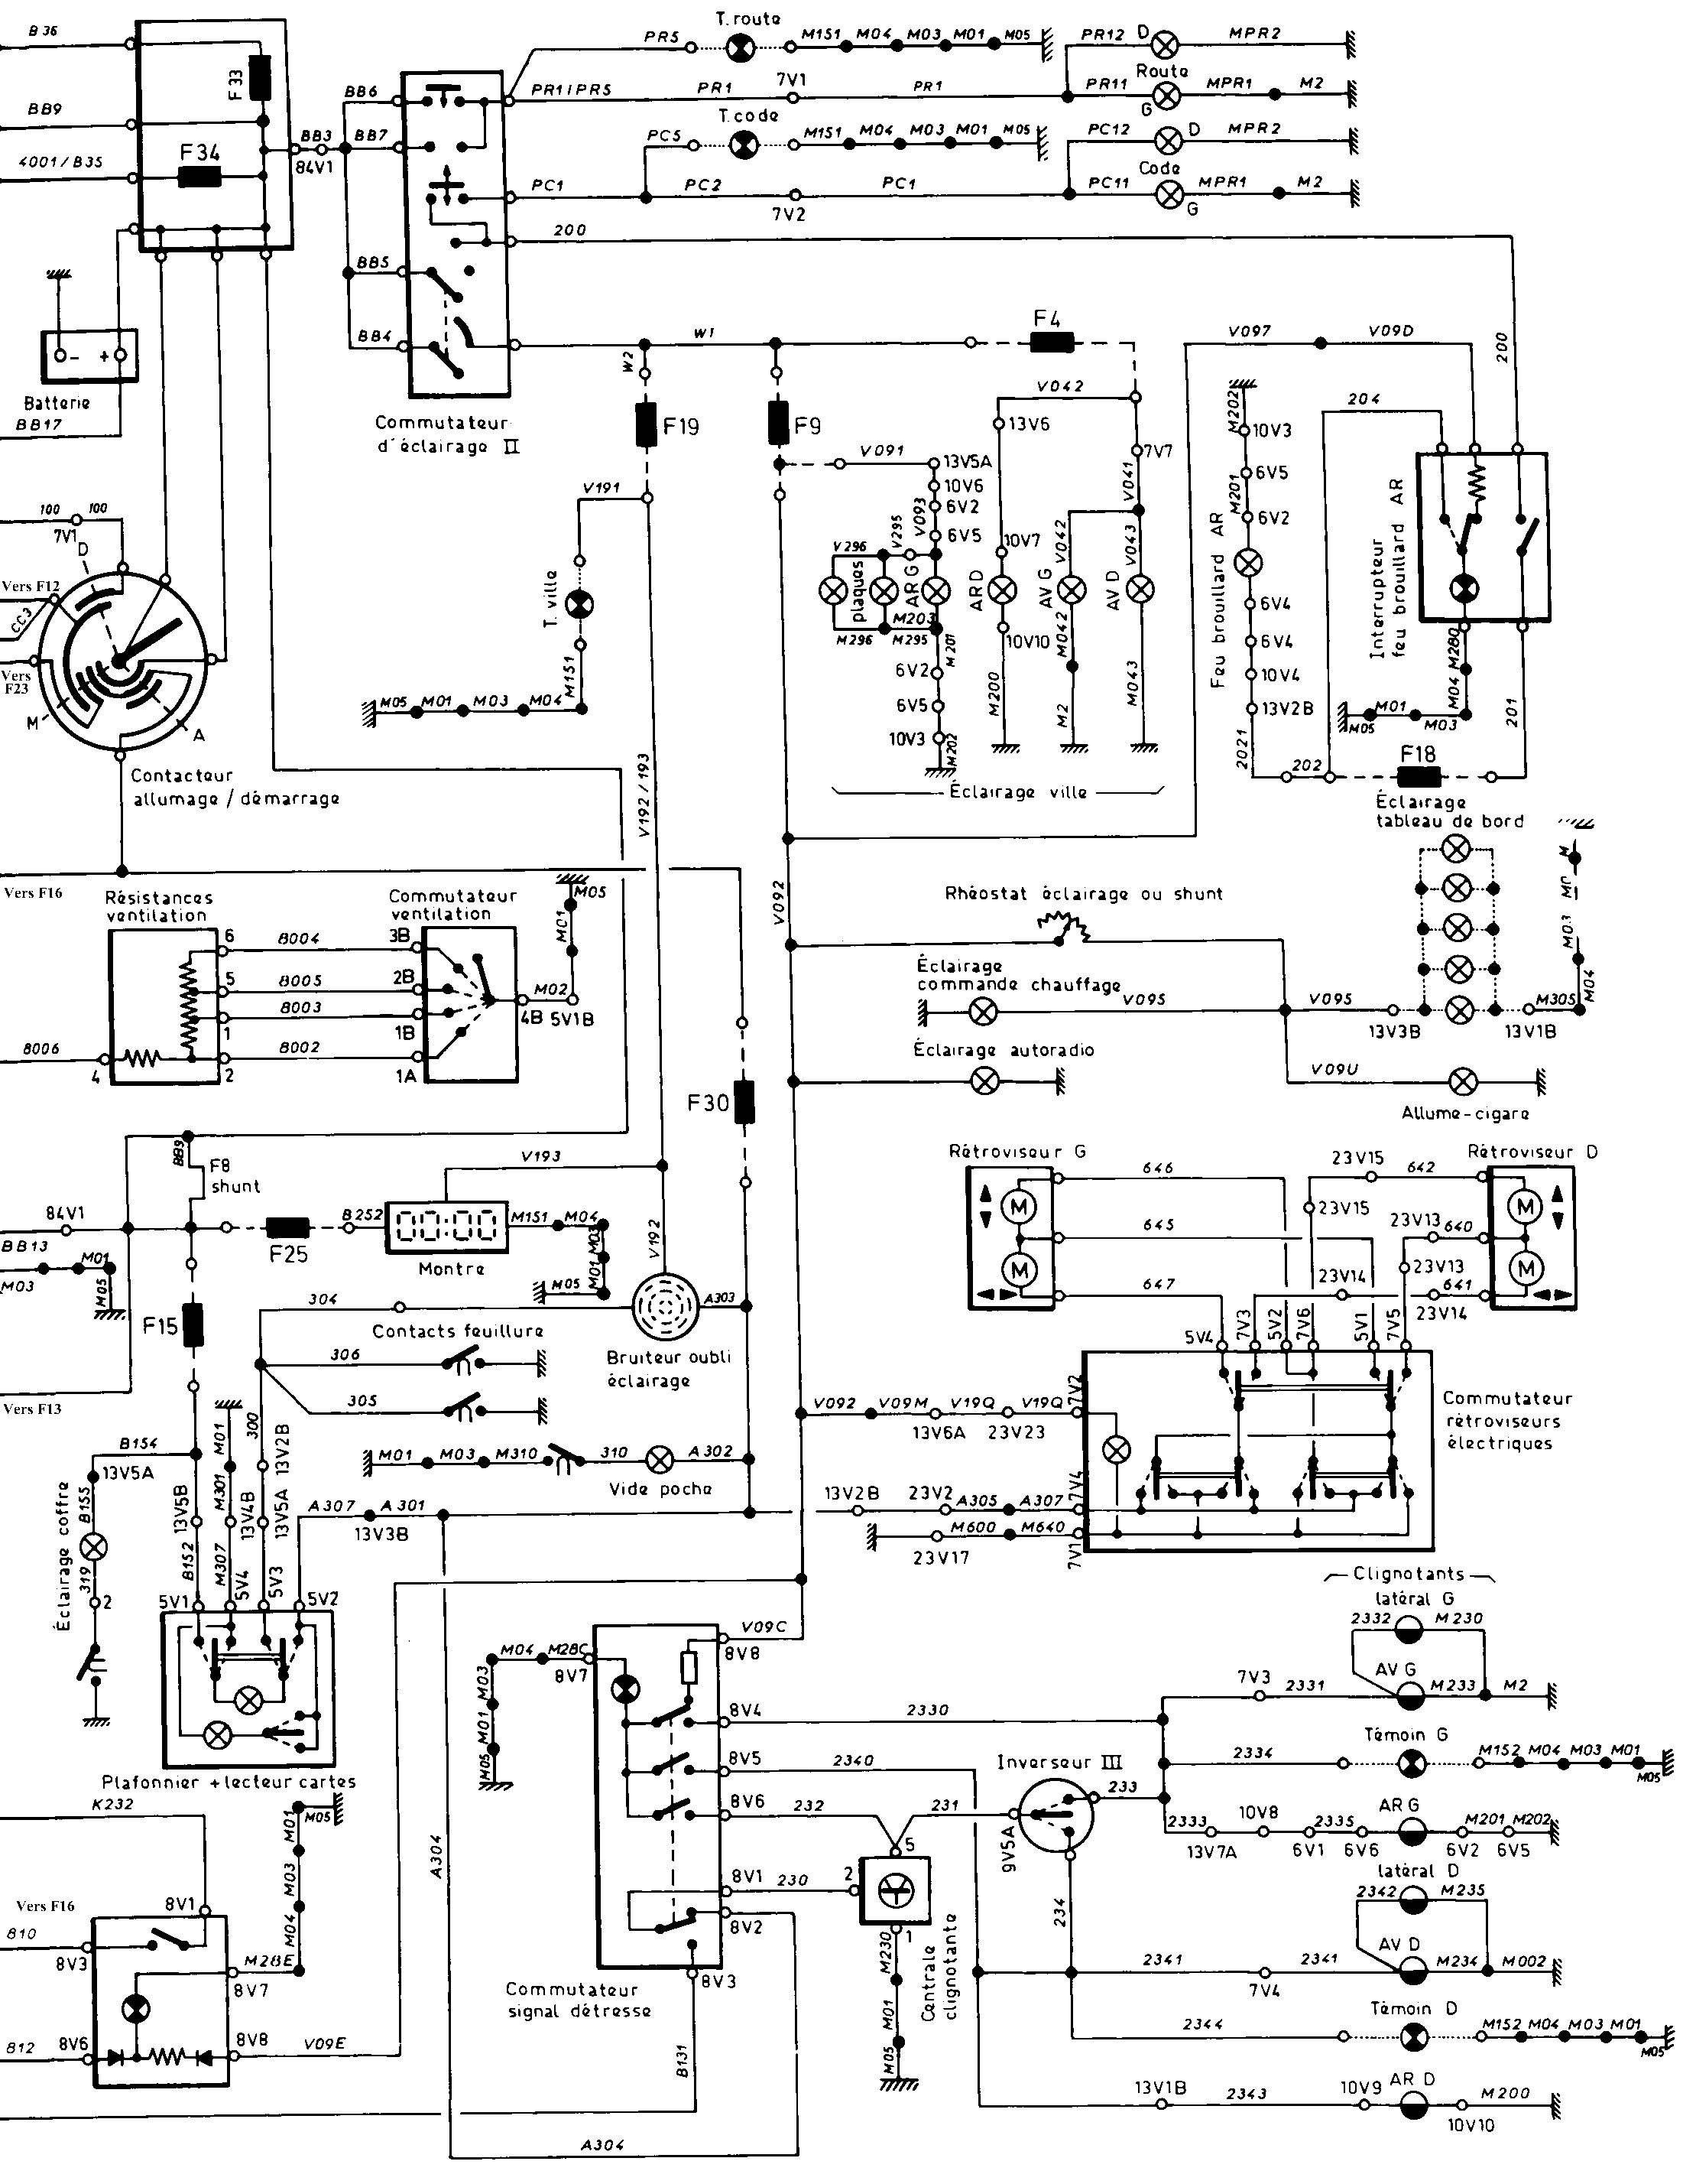
B
A
A
A
A
CONTRÔLE DU TRAVAIL PRÉLIMINAIRE :

Savoirs associés  (S 35) | Travail à effectuer | Documents à remplir | Indicateurs et critères d'évaluation
Les phases de fonctionnement. |  | E 1-4  Question 1 | Les rôles sont donnés. | Sans erreur |  |  | Plus de 1 erreur
Les phases de fonctionnement. |  | E 1-4  Question 2 | Les rôles sont donnés. | Sans erreur |  |  | Plus de 1 erreur
Les paramètres d’entrée, de sortie et les grandeurs mesurables ou contrôlables. |  | E 1-4  Question 3 | Les calculs sont apparents et cohérents. | Sans erreur |  | 1 erreur | Plus de 1 erreur
 |  | E 1-4  Question 4 | Les calculs sont apparents et cohérents. | Sans erreur |  | 1 erreur | Plus de 1 erreur
 |  |  |  | A | B | C | D

Pour poursuivre le T.P, l’élève doit avoir au moins B.

DOCUMENT RÉPONSES

- 5/ : Identifiez sur le manuel de réparation les renseignements concernant la sonde de T° d’eau moteur pour le circuit d’injection.

Réf. constructeur :
N° de l’élément
Position dans le véhicule :

Couleur du connecteur :
Nombre de voies du connecteur :
Nombre de voies du connecteur utilisée(s) :
N° de la ou des voie(s) utilisée(s) :
Couleur du fil sur connecteur :

- 6/ : Indiquez au professeur la position de cette sonde sur le véhicule.
- 7/ : Détaillez le faisceau du calculateur d’injection à la sonde de T° eau : (N° des éléments, couleurs, nombre de voies des connecteurs, couleur des fils etc…)
 | Réf. constructeur :
N° du calculateur d’injection :
Position du calculateur sur véhicule : | 142
Couleur du connecteur : | Noir
Nombre de voies du connecteur : | 55
N° de la voie utilisée : | 27
Couleur du fil : | Vert
Réf du faisceau : | Jn
Couleur du connecteur : | Vert
Nombre de voies du connecteur : | 2
N° de la voie utilisée : | 2
N° de la sonde de T° d’eau | 909
N° de la voie utilisée : | 1
Couleur du fil : | Marron
Réf du faisceau : | Jn
Couleur du connecteur : | Noir
Nombre de voies du connecteur : | 55
N° de la voie utilisée : | 34
Couleur du fil : | Gris

ÉVALUATION FORMATIVE :

Compétences et savoirs associés | Travail à effectuer | Documents à remplir | Indicateurs et critères d’évaluation
C 131 Collecter  Toutes les données nécessaires à une intervention. | Lire une codification de schéma électrique et identifier un élément à l’aide de la documentation constructeur. | E 1-8  Question 5 | La documentation est trouvée, la lecture du M.R est correcte, le tableau est correctement complété. | Sans erreur |  | 1 erreur | 1 erreur et plus
 |  | E 1-9  Question 6 | L’élément est repéré judicieusement. |  | Sans erreur |  | Plus de 1 erreur
 |  | E 1-9  Question 7 | L’interprétation de la codification du faisceau est correcte. |  | Sans erreur |  | Plus de 1 erreur
 | BILAN DE L’ÉVALUATION |  |  | A | B | C | D

DOSSIER RESSOURCES

- Codification d’un schéma électrique de principe :
N° de la pièce
Couleur du fil
6N3
6N1
V
T B
260
2N2
2N1
260
3B2
T B
2N2
M T
970
12
R
M1

Repère du faisceau
Voie utilisée
Couleur du connecteur
Nombre de voies du connecteur
Repère numérique sur le fil
Repère de couleur sur le fil
Point de masse
- Codification des couleurs (CITROËN et P.S.A) :

CITROËN P.S.A

B ou BA : Blanc OR : Orange
BL ou BE : Bleu R ou RG : Rouge
BG : Beige RO ou RS : Rose
G ou GR : Gris V ou VE : Vert
J ou JN : Jaune VI : Violet
M ou MR : Marron VJ : Vert Jaune
N ou NR : Noir Mv : Mauve

- Schéma d’implantation :
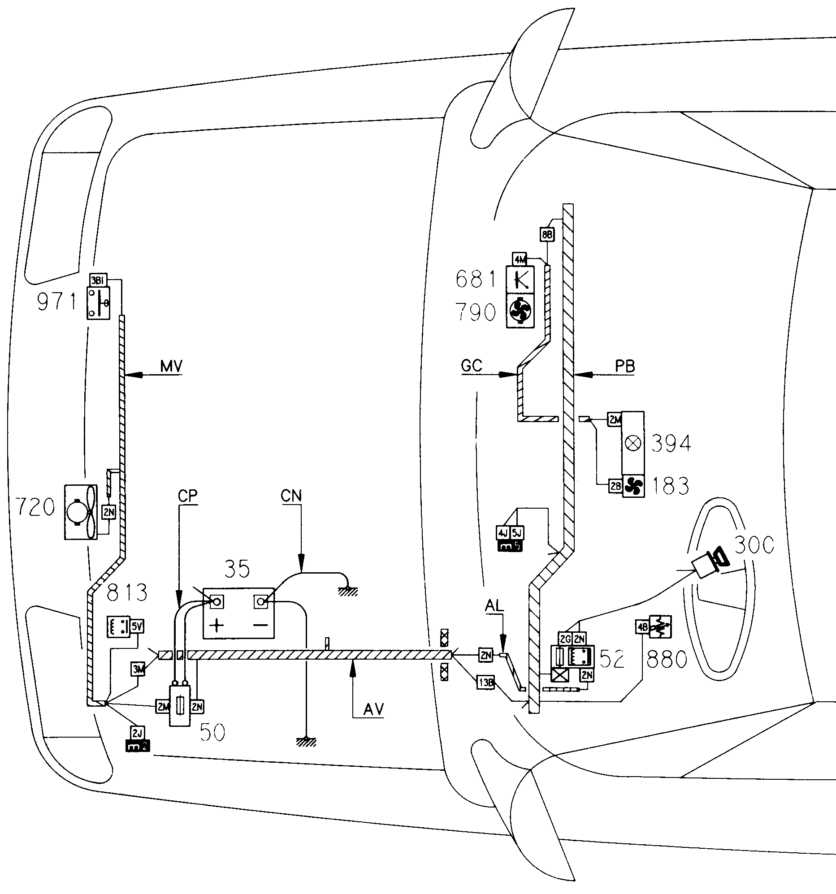

- L’énergie électrique :

L’énergie électrique dissipée en chaleur par effet joule dans un récepteur, est proportionnelle à la résistance, au carré de l’intensité du courant et à la durée de passage de ce courant .
Temps en secondes
Énergie en Joules
W = R. I². t

Résistance en Ohms
Intensité en Ampères

- Les associations de résistances :

- Montage en parallèle :
I₂

I₂

R₂
R₃

I

$\frac{1}{\text{R }\text{équivalente}}=\frac{1}{\text{R1}}+\frac{1}{\text{R2}}+\frac{1}{\text{R3}}$ Pour 2 résistances, $\text{R }\text{équivalente}\text{ = }\frac{\text{R1 x R2}}{\text{R1 + R2}}$
R₁
I
I₁
I
R _{équivalente}
- Montage en série :
R₁
R₂
I
U₁
U₂
I
I
R _{équivalente}

R _{équivalente} = R₁ + R₂ + ...
- Diviseur de tension :
R₁ = 1000 
I
U₁ = 4V
I
R₂ = 2000 
U₂ = 8V
U_{t} = 12V

$\frac{U2}{Ut}=\frac{R2}{R\text{1 }\text{+ R}2}$

U_{t} = tension aux bornes ou tension totale
U₁ ,U₂ = tensions partielles
R₁, R₂ = résistances partielles

- Les associations de condensateurs :

- Montage en série :

C₂
C₁
C₃

$$\frac{1}{\text{C }\text{équivalente}}=\frac{1}{C1}+\frac{1}{C2}+\frac{1}{C3}+\text{.}\text{.}\text{.}\text{.}$$

- Montage en parallèle :

C₂
C₁
C₃

C _{équivalente} = C₁ + C₂ + C₃ ...

